**Лабораторная работа No.1**

Установка и конфигурация операционной системы на виртуальную машину

Студент: Авинаш дев

Группа: НКАбд-05-22

**Цель работы**

Целью данной работы является приобретение практических навыков установки операционной системы на виртуальную машину, настройки минимально необходимых для дальнейшей работы сервисов.

**Задания**

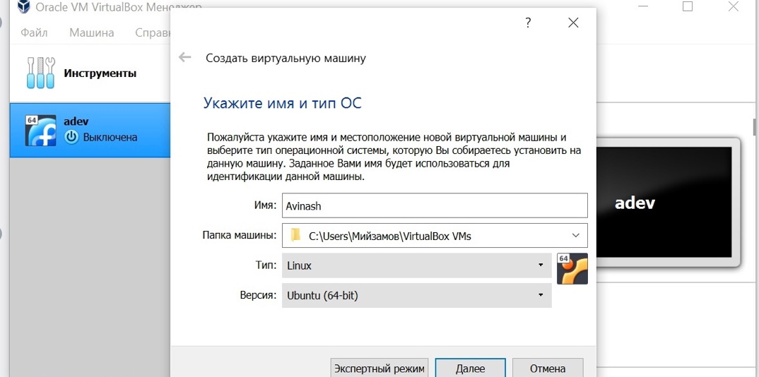

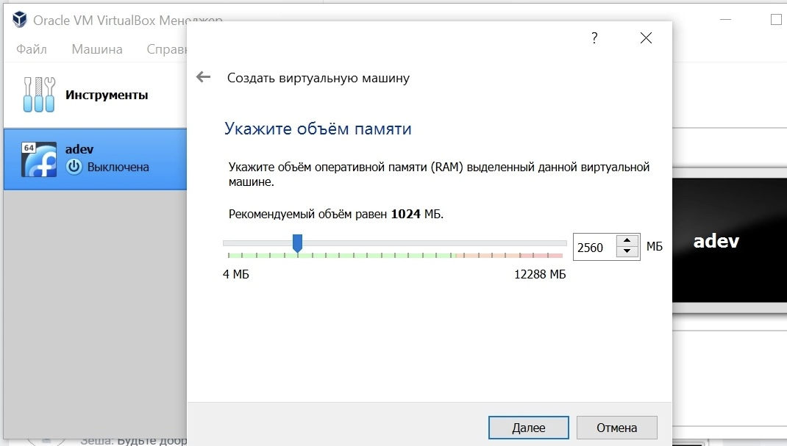

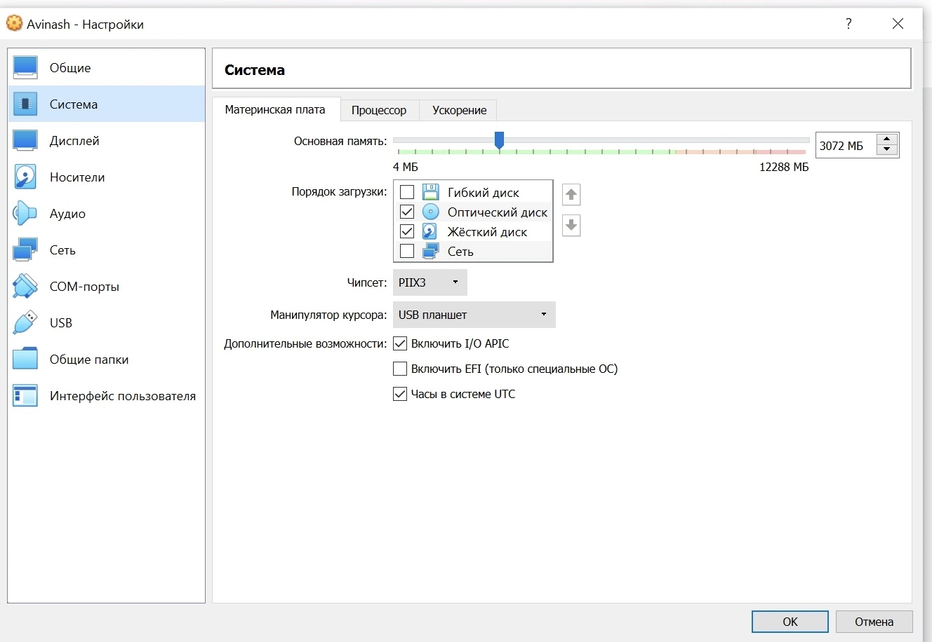

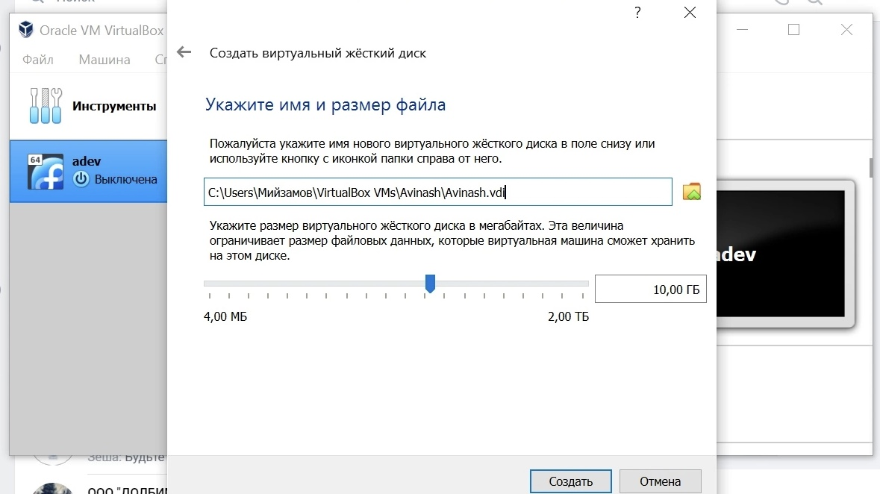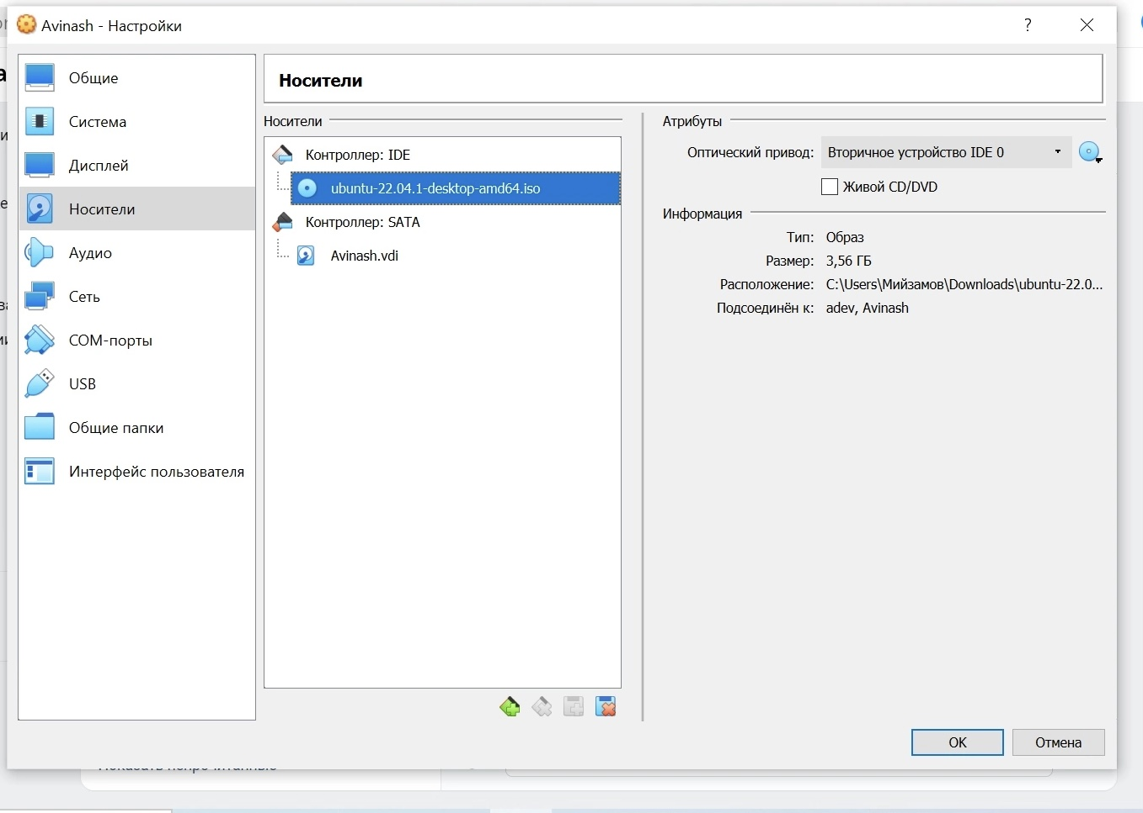

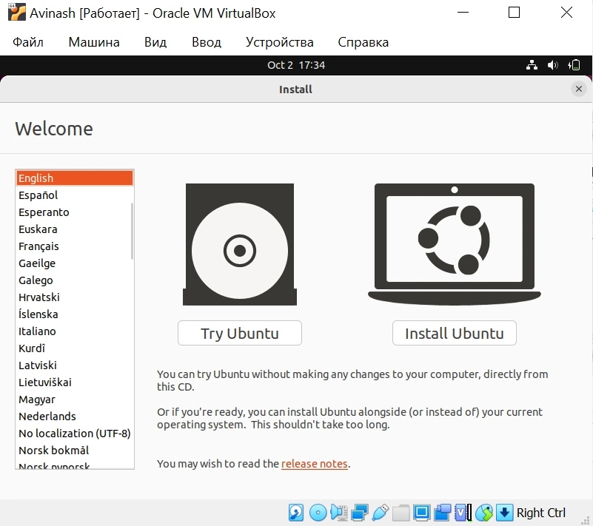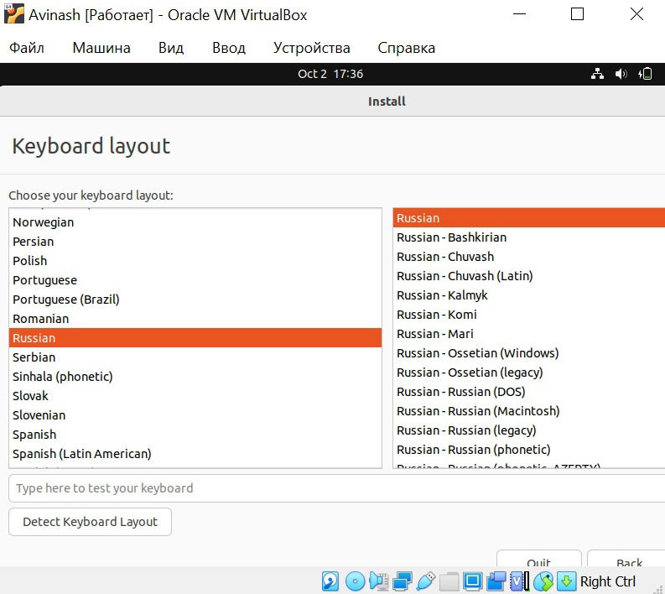

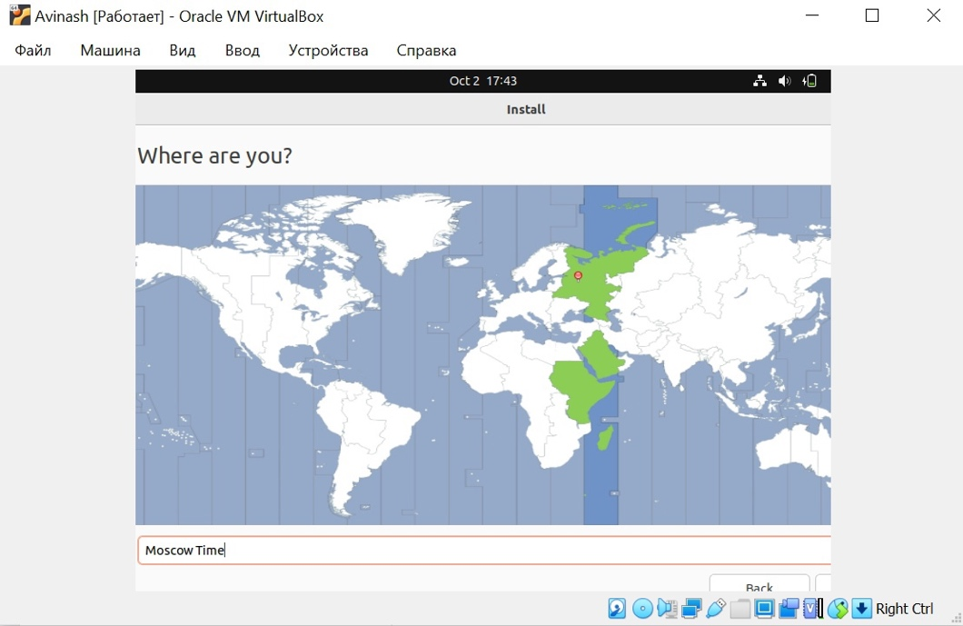

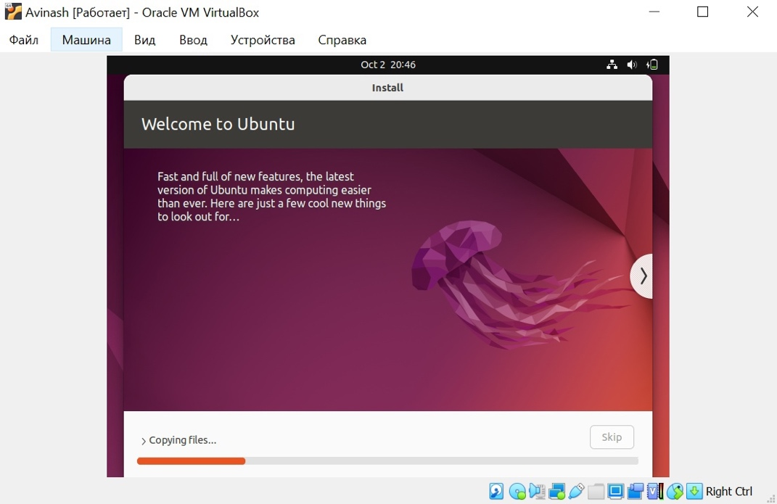

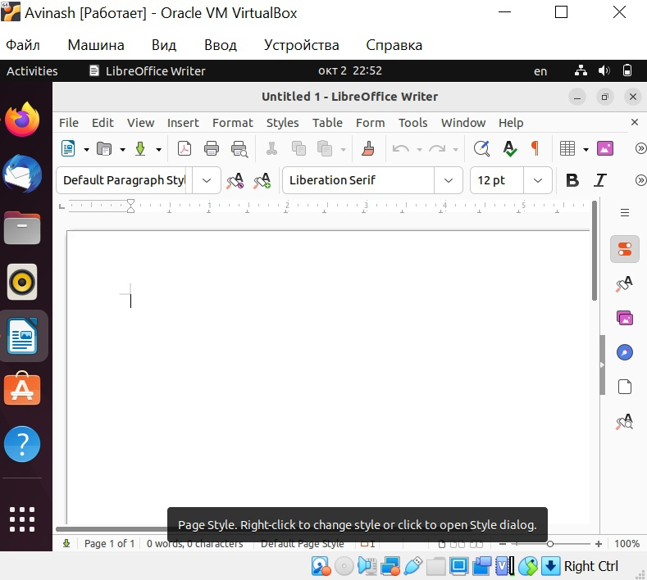 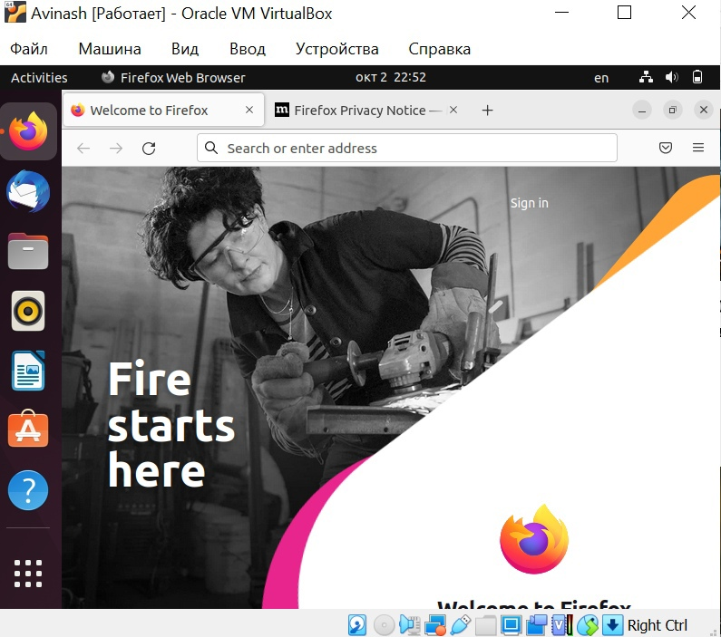

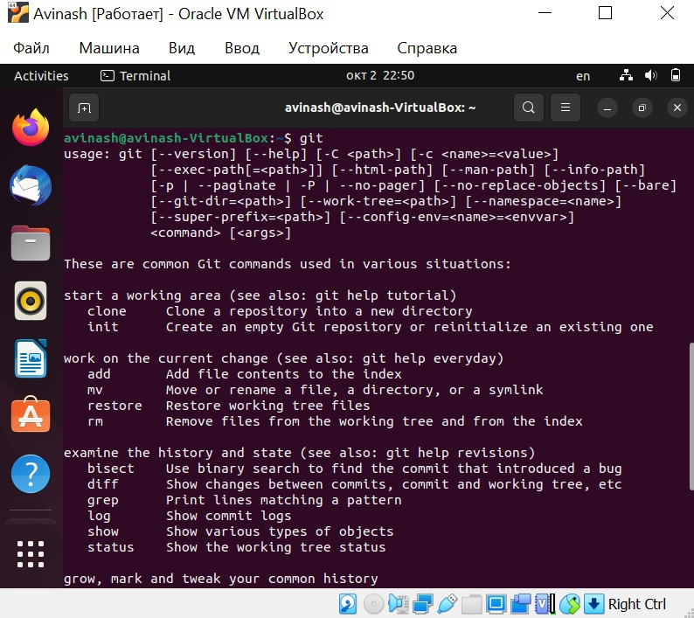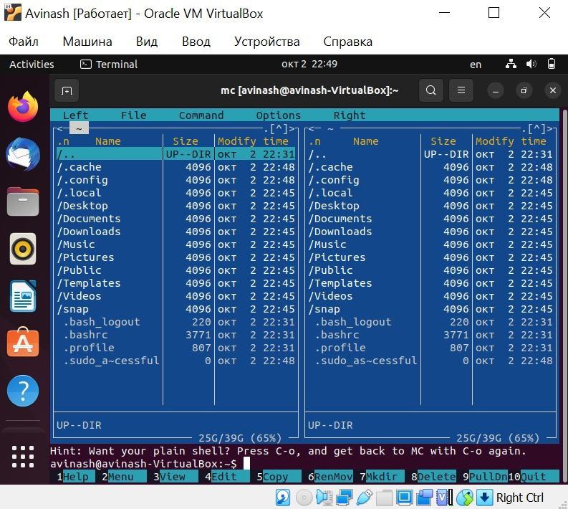

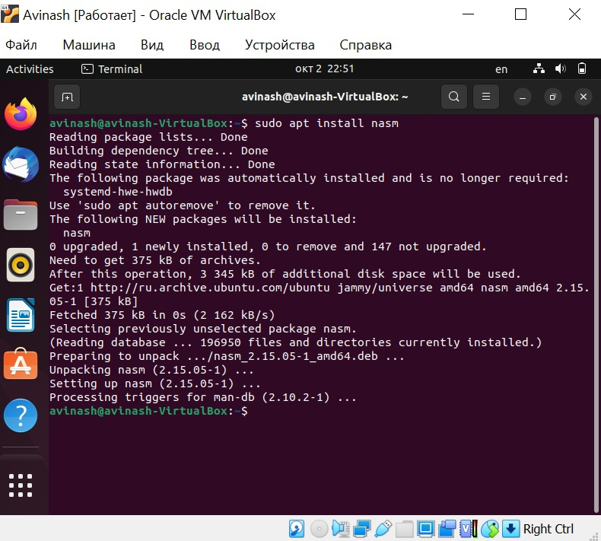

**Контрольные вопросы для самопроверки**

1. Дистрибутив ОС - это операционная система, созданная из набора программного обеспечения, включающего ядро операционной системы (Linux) и, часто, систему управления пакетами. Примеры: Total Commander, Free Commander, Double commander, Midnight commander, Directory Opus.

2. В ОС Linux существуют два типа пользователей: привилегированные (root) и не привилегированные.

3. Командная строка интерпретирует (переводит на машинный язык) вводимые пользователем команды, запускает соответствующие программы и процессы, формирует и выводит ответные сообщения. В данном случае командная строка используется для установки ПО Linux.

4. Текстовые редакторы и процессоры предназначены для создания, редактирования, форматирования и сохранения во внешней памяти и печати текстовых документов. Обычно текстовыми редакторами принято называть программы, выполняющие простейшие операции по редактированию текста, а процессорами - программы, обладающие расширенными по сравнению с редакторами возможностями для компьютерной обработки текста.

5 Файловый менеджер —программа, предоставляющая интерфейс пользователя для работы с файловой системой и файлами.  
Файловый менеджер позволяет выполнять операции над файлами — создание, открытие, проигрывание, просмотр, редактирование, перемещение, переименование, копирование, удаление, изменение атрибутов и свойств, поиск файлов и назначение прав.